**专题1——“两个结合”重要论断**

**【时政背景】**

**中国共产党为什么能，中国特色社会主义为什么好，归根到底是马克思主义行，是中国化时代化的马克思主义行。**

“**坚持把马克思主义基本原理同中国具体实际相结合、同中华优秀传统文化相结合**”，在庆祝中国共产党成立100周年大会上的讲话中，习近平总书记正式提出“两个结合”重大论断，“两个结合”先后写入《中共中央关于党的百年奋斗重大成就和历史经验的决议》和党的二十大报告。在文化传承发展座谈会上，习近平总书记对“两个结合”特别是“第二个结合”作了全面系统深入阐述，并以“连续性、创新性、统一性、包容性、和平性”深刻总结中华文明的五个突出特性，指出**文化自信就来自我们的文化主体性。**

历史正反两方面的经验表明，“两个结合”是我们取得成功的最大法宝。持续深化对党的理论创新的规律性认识，习近平总书记对“两个结合”特别是“第二个结合”的论述不断深入，表明我们党对中国道路、理论、制度的认识达到了新高度，表明我们党的历史自信、文化自信达到了新高度，表明我们党在传承中华优秀传统文化中推进文化创新的自觉性达到了新高度。我们要深入学习贯彻习近平总书记重要讲话精神，**担负起新的文化使命，传承发展中华优秀传统文化**。

**【考查内容】**

必修一《中国特色社会主义》模块

**简要阐释“我们的社会主义为什么能够生机勃勃充满活力？关键就在于中国特色，中国特色的关键就在于‘两个结合’”。**

①人类社会的历程是统一性和多样性的统一。人类社会发展的一般进程由各国、各地区、各民族历史的多样性反映出来。马克思主义在中国，与中国国情相结合，找到了体现中国特色，符合中国国情、得到人民拥护的正确道路。

②“两个结合”，坚持和发展了中国特色社会主义，迎来了从站起来、富起来到强起来的伟大飞跃，说明只有社会主义才能救中国，只有中国特色社会主义才能发展中国，只有坚持和完善中国特色社会主义才能实现中华民族伟大复兴。

③“两个结合”符合社会发展规律，彰显我们党的历史自信、文化自信，深化了我们党对坚持和发展中国特色社会主义的规律性认识，引领中国特色社会主义伟大事业不断开创新局面。

必修四《哲学与文化》模块

**运用《哲学与文化》知识，论证“第二个结合”的必然性。**

①一切从实际出发、实事求是要求我们尊重客观规律，从客观存在的实际出发。充分发挥主观能动性，不断解放思想，与时俱进，求真务实。把发挥主观能动性和尊重客观规律结合起来。“第二个结合”是根据我国马克思主义中国化出现的问题和新时代发展实际需要提出，符合社会发展规律。

②矛盾普遍性和特殊性相互联结。普遍性寓于特殊性之中,并通过特殊性表现出来;特殊性离不开普遍性，任何事物都是普遍性和特殊性的对立统一。这要求我们坚持共性与个性具体的历史的统一。马克思主义和中华优秀传统文化虽来源不同,但因存在共同点（普遍性）而具有高度契合性,为两者结合提供了前提。把马克思主义思想精髓（普遍性）同中华优秀传统文化精华（特殊性）贯通起来，不断赋予科学理论鲜明的中国特色，实现“第二个结合”,是马克思主义中国化时代化的必然要求。

③事物是变化发展的，要求用发展的观点看问题。与时俱进是马克思主义哲学的独特理论品质，中华优秀传统文化具有与时俱进的思想以及特有的包容性，在马克思主义指导下，坚持古为今用、推陈出新，实现“第二个结合”,是对马克思主义进行理论创新的必然要求。

④实践是认识的基础，实践是认识发展的动力，实践是检验认识真理性的唯一标准。历史正反两方面的实践经验表明，马克思主义只有在实践中同中国优秀传统文化相结合，才能真正理解中国特色社会主义道路的历史必然。

⑤真理是具体的有条件的，任何真理都有自己适用的条件和范围，任何真理都是相对特定的过程来说的，要求我们做到主观与客观、理论与实践的具体的历史的统一。坚持和发展马克思主义不能照搬照抄，必须立足中国国情，必须与中华优秀传统文化相结合，才能让马克思主义具有鲜明的中国风格、中国气派。

⑥认识具有反复性无限性，与时俱进开拓创新，在实践中认识和发现真理，在实践中检验和发展真理。马克思主义在与中华优秀传统文化中的结合过程中，不断实现新飞跃、开拓新境界。

⑦社会存在决定社会意识，社会意识具有相对独立性，先进的社会意识能够正确预见社会发展的方向和趋势，对社会发展起促进作用，这要求我们树立正确的社会意识。“第二个结合”是正确的社会意识。是立足中国国情与发展的实际、遵循社会发展客观规律，把握时代大势的要求。

⑧中华优秀传统文化源远流长、博大精深,是中华民族的突出优势,是我们深厚的文化软实力。文化自信是一个国家、一个民族发展中更基本、更深沉、更持久的力量。“第二个结合”是推动中华优秀传统文化的创造性转化和创新性发展的必然要求,有利于坚守中华文化立场，坚定文化自信，发展中国特色社会主义文化，建设文化强国。

**【经典例题】**

1.习近平总书记在党的二十大报告中指出，只有把马克思主义基本原理同中国具体实际相结合、同中华优秀传统文化相结合，坚持运用辩证唯物主义和历史唯物主义，才能正确回答时代和实践提出的重大问题，才能始终保持马克思主义的蓬勃生机和旺盛活力。“两个结合”（ ）

①是推进马克思主义中国化时代化的科学方法 ②是开辟和发展中国特色社会主义的必由之路

③为新时代党和国家事业发展提供了根本遵循 ④是改革开放以来党的全部理论和实践的主题

A．①② B．①③ C．②③ D．②④

方向决定道路，道路决定命运。中国特色的关键就在于两个结合：把马克思主义基本原理同中国具体实际相结合、同中华优秀传统文化相结合。西方很多人习惯于把中国看作西方现代化理论视野中的近现代民族国家，没有从五千多年文明史的角度来看中国，这样就难以真正理解中国的过去、现在、未来。从悠久的中华文明史，从马克思主义同中华优秀传统文化相结合的角度来观察中国，才能深入理解中华民族复兴的伟大意义。据此回答2-3题。

2.坚持中国特色社会主义应（ ）

①回看走过的路，从中华优秀传统文化中汲取发展智慧 A．①②

②比较别人的路，把西方现代化理论同中国具体实际相结合 B．①③

③远眺前行的路，一以贯之地坚持和发展中国特色社会主义 C．②④

④改变自己的路，立足社会实践为中国特色社会主义奋斗 D．③④

3.从思维角度看，要正确认识今日之中国需要（ ）

①树立辩证思维，用联系、发展的观点看待中国发展道路 A．①②

②树立创新思维，在社会实践基础上打破传统旧观念束缚 B．①③

③树立超前思维，就能对中国社会未来发展趋势准确预测 C．②④

④树立联想思维，将中国与西方现代化路径进行联结对比 D．③④

4.在马克思主义中国化过程中，中国共产党“随时随地都要以当时的历史条件为转移”，实现了“一个结合”到“两个结合”的转变(如下图)。

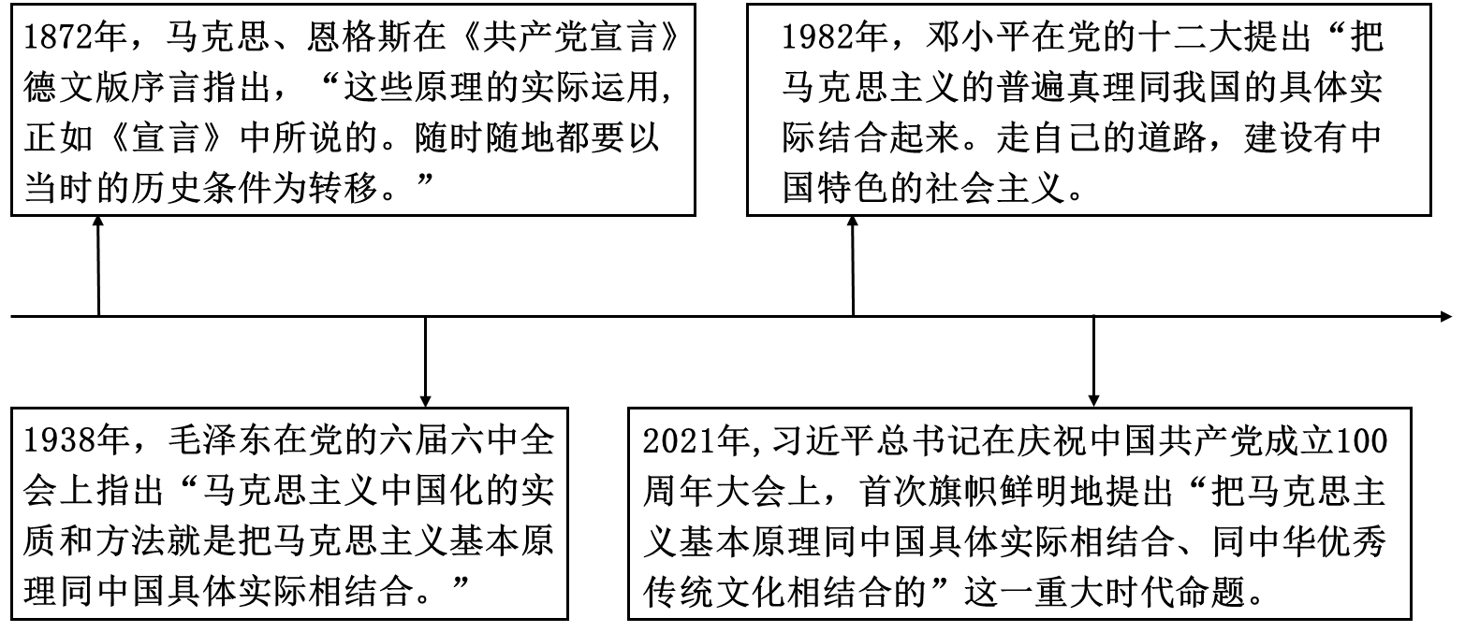

从“一个结合”到“两个结合”的转变体现了（   ）

①马克思主义具有与时俱进的理论品质 ②以毛泽东思想为基础的中国特色社会主义理论一脉相承

③中国共产党坚持自我革命开辟新境界 ④中国共产党不断赋予马克思主义鲜明的时代化中国化特色

A．①② B．①④ C．②④ D．③④

5.习近平总书记在党的二十大报告中强调，只有把马克思主义基本原理同中国具体实际相结合，同中国优秀传统文化相结合，坚持运用辩证唯物主义和历史唯物主义，才能正确回答时代和实践提出的重大问题，才能始终保持马克思主义的蓬勃生机和旺盛活力。这表明“两个结合”（ ）

①与时俱进，赋予了中华优秀传统文化鲜明的民族和时代特点

②彰显活力，使科学社会主义在新时代焕发出新的生机和活力

③入乡随俗，揭示了马克思主义在中国创新发展的现实路径和内在规律

④开放包容，彰显马克思主义具有吸收不同思想文化的开放性

A．①② B．①④ C．②③ D．③④

6.习近平总书记提出“坚持把马克思主义基本原理同中国具体实际相结合、同中华优秀传统文化相结合”，深刻揭示了马克思主义在中国创新发展的根本途径和内在规律。下列做法符合“两个结合”的是（ ）

①制定无障碍环境建设法，加强无障碍环境建设 ②为招商某县建设700多万的牛郎织女大型雕塑

③推动“一带一路”建设，构建人类命运共同体 ④某校为落实上级任务，要求老师拍照上传活动

A．①② B．①③ C．②④ D．③④

7.我们的社会主义为什么不一样？为什么能够生机勃勃充满活力？关键就在于中国特色，中国特色的关键就在于“两个结合”，即把马克思主义基本原理同中国具体实际相结合、同中华优秀传统文化相结合。下列对“两个结合”认识正确的是（ ）

①“第一个结合”为解决中国的实践难题提供了具体的方法

②“第二个结合”拓展了中国特色社会主义道路的文化根基

③“两个结合”是推进马克思主义中国化时代化的根本途径

④“两个结合”为强国建设、民族复兴新征程提供根本动力

A．①③ B．①④ C．②③ D．②④

|  |  |  |  |  |  |  |  |
| --- | --- | --- | --- | --- | --- | --- | --- |
| 题号 | 1 | 2 | 3 | 4 | 5 | 6 | 7 |
| 答案 |  |  |  |  |  |  |  |